新 书 推 荐

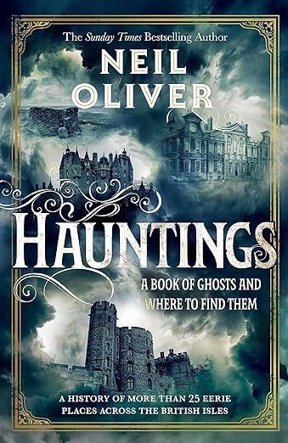
中文书名：《鬼魂出没：鬼魂何处寻》
英文书名：Hauntings: A Book of Ghosts and Where to Find Them
作 者：Neil Oliver
出 版 社：Bantam
代理公司：Rachel Mills/ANA/Lauren
出版时间：2023年10月
代理地区：中国大陆、台湾
页 数：384页
审读资料：电子稿
类 型：历史
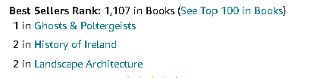
内容简介：

有文字记载的历史长河中，一直流传着关于鬼魂和让人毛骨悚然之地的各种传说。

著有多部畅销书的历史学家尼尔·奥利弗（Neil Oliver）在英伦三岛展开了一次特殊之旅，探索了城堡、牧师住宅和塔楼、孤独的海岸线和被遗忘的战场等20多个地点，这些地方所属年代不一，却有着相似的故事，即将——揭开……

作者将自己家族历史与历代国王和王后的历史联系在一起，探究为什么在某些地点我们的情感和感官会变得异常强烈。这些地方周围的风景也与其所承载的秘密、过往悲惨事件的启示和黑暗交织在了一起，让人不寒而栗。从因弗内斯到德文郡，从都柏林郡到诺福克郡，本书用代代相传的故事营造出神秘又引人入胜的氛围，探讨了这些相关地点的重要性何在。

作者简介：
尼尔·奥利弗（Neil Oliver）是苏格兰电视节目主持人和作家，曾主持过多部考古和历史纪录片系列，包括《苏格兰历史》（A History of Scotland）、《维京史话》（Vikings）和《海岸》（Coast）。他还著有通俗历史书籍和历史小说。

媒体评价：

“这本书内容精彩，既与历史有关，又是对生活的反思，当然还是一本关于鬼魂的书……文笔优美，引人入胜，感人至深，发人深省。”
----詹姆森·霍兰德（James Holland）

“这本书令人爱不释手：女巫和美人鱼、溺死的渔夫和死去的战士、幽灵般的飞机和马，共同呈现出令人着迷的纠葛……”
----克里斯托弗·萨默维尔（Christopher Somerville），《天堂之船》（Ships of Heaven）一书的作者

“令人回味。我读过的关于超自然现象的最有趣的书之一。尼尔·奥利弗创建了一个可供参观的地方的清单，非常适合超自然现象调查人员和历史爱好者。奥利弗对生与死的脆弱性以及人类对鬼到底是什么的探索给我留下了特别深刻的印象。”
——尼克·泰勒（Nick Tyler），《闹鬼约克郡》（HAUNTED YORKSHIRE）一书的作者

感谢您的阅读！
请将反馈信息发至：版权负责人
Email：Rights@nurnberg.com.cn
安德鲁·纳伯格联合国际有限公司北京代表处
北京市海淀区中关村大街甲59号中国人民大学文化大厦1705室, 邮编：100872
电话：010-82504106, 传真：010-82504200
公司网址：http://www.nurnberg.com.cn
书目下载：http://www.nurnberg.com.cn/booklist_zh/list.aspx
书讯浏览：http://www.nurnberg.com.cn/book/book.aspx
视频推荐：http://www.nurnberg.com.cn/video/video.aspx
豆瓣小站：http://site.douban.com/110577/
新浪微博：安德鲁纳伯格公司的微博_微博 (weibo.com)
微信订阅号：ANABJ2002

